GUIA CIENCIAS SOCIALES GRADO 10°

UNIDADES DE APRENDIZAJE
1 CONCEPTOS DE GEOPOLÍTICA Y GEOGRAFÍA ECONÓMICA
  - Elementos de geopolítica
  - Concepto de geopolítica.
INTRODUCCIÓN
Esta guía está diseñada, para acercar a los estudiantes hacia la importancia que tiene en la actualidad la geopolítica, y como esta configura la realidad social a nivel regional y mundial.
LOGRO
Identificar los principales elementos conceptuales de la Geopolítica, estableciendo relaciones de dependencia entre el territorio, sus recursos y su importancia política

CRITERIOS DE EVALUACIÓN
- TEXTUAL: exposiciones, evaluaciones, tareas.
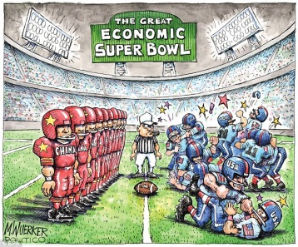
- INFERENCIAL: el estudiante formula preguntas, se interesa por las temáticas y participa activamente.
- PROPOSITIVO: tareas, cuaderno y la guía completamente resuelta.
DESARROLLO CONCEPTUAL Y ACTIVIDADES
ELEMENTOS DE GEOPOLITICA
ESTADO
El estado se define como el conjunto de normas jurídico-políticas y de instituciones que permiten el control de la sociedad y el territorio donde actúa. Sus principales características son: la hegemonía del poder político, la permanencia de normas que ejercen control, la universalidad de su autoridad en su ámbito, y la legalidad de su organización y funciones.
Un requisito básico para la existencia y desarrollo del Estado es la dimensión espacial, pues el territorio (suelo, subsuelo, espacio aéreo) es el soporte material en donde se ejerce soberanía.
Territorialmente el estado puede ser unitario o federal. Por ejemplo, nuestro país, según la constitución, es un Estado Social de Derecho, organizado en forma de republica unitaria, descentralizada, con autonomía en sus entidades territoriales, democrática, participativa y pluralista, fundada en el respeto de la dignidad humana.
NACIÓN
El significado de este concepto esta siempre relacionado con el sitio de nacimiento o asentamiento de una comunidad históricamente formada por una cultura (lengua, costumbres, etc.), un territorio y una población con conciencia y sentido de pertenencia. Se desarrolla desde el imperio romano con carácter cultural, etnológico y geográfico, como parte del concepto de soberanía nacional y de la necesidad de conformar un mercado unificado.
La mayor parte de los estados defienden el derecho de la autodeterminación de los pueblos, lo cual significa que la nación puede organizarse conforme sus deseos y principios sin la intervención de otros Estados. La nación es soberana y todas las naciones son iguales en derechos.
La nacionalidad es la condición de pertenencia a una nación, en la cual el individuo está sometido a un marco jurídico y tiene derechos y obligaciones que corresponden al mismo. Según nuestra constitución, podemos tener dos nacionalidades.
CONCEPTO DE GEOPOLÍTICA
Todos nacemos en un país, tenemos una nacionalidad y unos vínculos que nos unen a nuestra tierra. La sociedad desde sus inicios vive en comunidad, se establece en un territorio y crea mecanismos que garanticen su estabilidad, su autonomía, su desarrollo y su interacción con otros espacios y comunidades.
La comunidad y el territorio son inseparables. Es decir, son elementos decisivos en el desarrollo de los acontecimientos locales, regionales y mundiales.
De esta forma, la relación ser humano-territorio, la geografía vincula el aspecto político dando origen a la geopolítica, ciencia que estudia la distribución y organización de la tierra e interpreta la interdependencia entre los factores geográficos, económicos y humanos como determinantes de la política de un país.
¿GLOBALIZACIÓN, MUNDIALIZACIÓN?
Dentro de los procesos mundiales de los últimos años, se ha generalizado el uso de términos como globalización, internacionalización, transnacionalización y mundialización. Veamos sus diferencias:
La globalización: se refiere a la expansión internacional del sector financiero y a la difusión de tecnologías relacionadas con la comunicación y la informática. Se trata de un concepto ideológico, pues detrás de la pretensión de mostrar los avances de tecnología como algo neutral y favorable a toda la humanidad, en la que ha desaparecido la dominación, ocultan los intereses particulares de pequeños grupos sociales y de empresas transnacionales.
La transnacionalización: se aplica al proceso de las grandes empresas que han impuesto sus condiciones técnicas y económicas por fuera de su estado nacional de origen lo cual se evidencia principalmente en la presencia de estas empresas en el mercado internacional.
La internacionalización: se aplica a la inversión de capital por parte de empresas multinacionales de países altamente industrializados en regiones con niveles menores de desarrollo.
La mundialización: involucra no solo los procesos económicos, sino también la acción de los estados y el papel de las transnacionales.
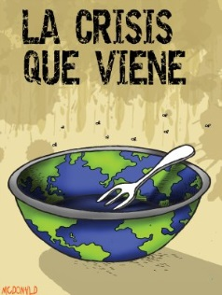
A partir de esta aclaración resulta más pertinente utilizar la noción mundialización de capital porque corresponde a la difusión planetaria del capitalismo en los últimos años, tras la descomposición del socialismo en Europa oriental, lo cual implica el aspecto económico y los valores éticos, ideológicos, políticos y culturales.
ENFOQUE DE LA GEOPOLÍTICA
En su desarrollo, la geopolítica ha tenido tres enfoques: la teoría del espacio vital, que argumenta la necesidad de sostener y ampliar el espacio territorial para el desarrollo de la sociedad. Este principio espacial y los problemas de frontera originaron que el derecho internacional regulara la ocupación de los territorios y determinara fronteras marítimas y territoriales, entre los países.
La teoría del pivote geográfico se desarrolla sobre la base de que existen lugares estratégicos, es decir que por su ubicación o riqueza resultan muy importantes. Quien domina estos lugares amplía su posibilidad de aumentar el poder sobre el planeta.
Panamá, por ejemplo, fue considerado como un punto estratégico. Los Estados Unidos al controlar esta región ampliaron su frontera y su área de dominio político sobre el continente.
Finalmente la teoría de vigor y crecimiento de los Estados o el estado como forma de vida, según la cual éstos poseen un espacio limitado y, por tal razón, deben extenderlo por medio de tres acciones: la conquista, la colonización o neocolonización y la ampliación de mercados, formando bloques y borrando fronteras.
ACTIVIDADES
- ¿Que represento la caída del muro de Berlín, 1989 para la política mundial?
- Estados gigantescos y microestados. El tamaño del territorio es un elemento importante para el desarrollo y el crecimiento económico de los estados ¿una gran extensión es sinónimo de poder y riqueza? Justifica tu respuesta.
- El término geopolítica se emplea desde la segunda década del siglo XX para referirse a la relación entre la geografía y la política.
- ¿Qué relación encuentras entre la geopolítica y las relaciones actuales de nuestro país con otros como los Estados Unidos?
- ¿Nuestra ubicación geográfica habrá influido en las relaciones internacionales? Justifica tu respuesta.
- Realiza una caricatura en la que representes la relación entre política y geografía.

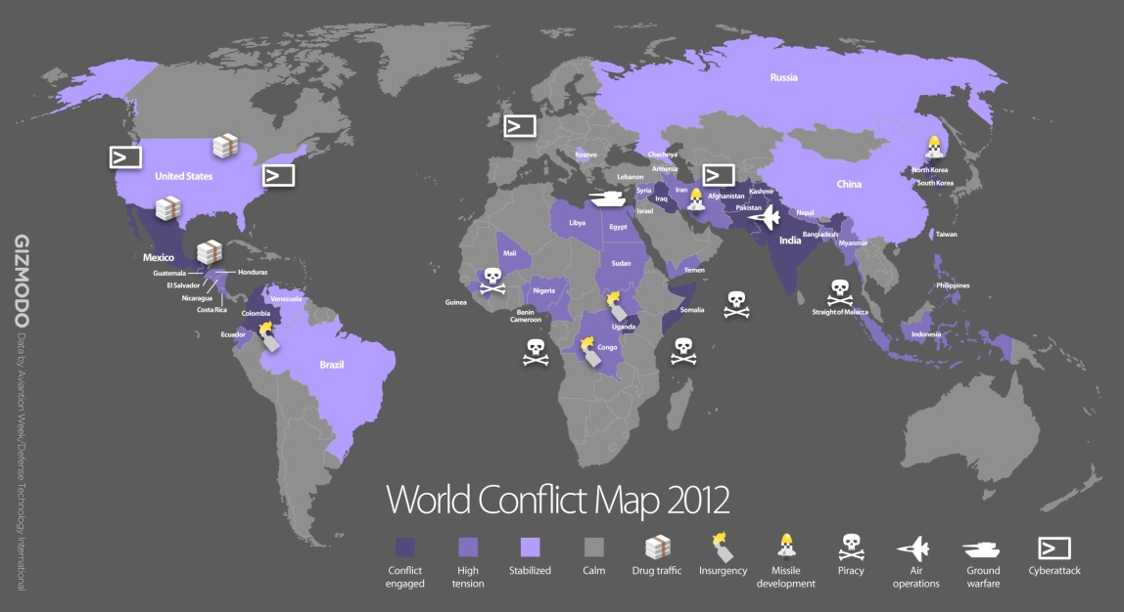

- Realiza un planisferio e identifica el Medio Oriente. ¿por qué se considera esta región como estratégica?
- ¿Consideras validos los argumentos de la teoría del vigor para justificar la expansión territorial de una nación? Justifica tu respuesta.
- Realiza un ensayo donde des respuesta a la siguiente pregunta:

La teoría del pivote geográfico afirma que hay lugares estratégicos que generan riqueza a un país. ¿Por qué Colombia que tiene tanta riqueza natural, no es una potencia y por el contrario es un país en vía de desarrollo de tercer orden?

